Sonntag 1. Juli 18h

Alpenvereinsheim Starnberg, am Schloßhölzl 17

Eine Musikalische Zeitreise durch Europa

Mit den Garchinger Pfeifern und Beate Himmelstoß

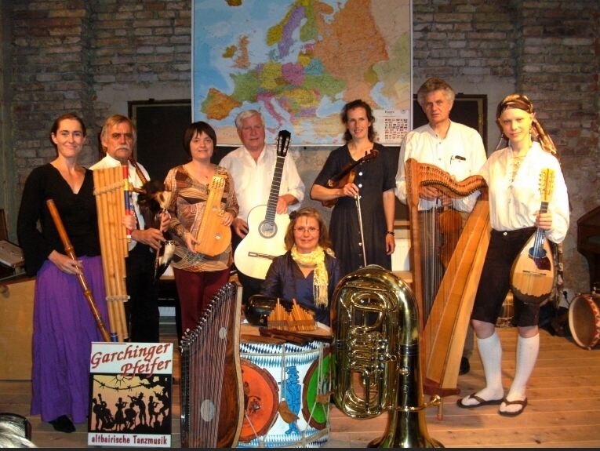

Die aus Starnberg stammende Rundfunksprecherin Beate Himmelstoß führt durch die Geschichte der 27 EU-Länder. Die Garchinger Pfeifer spielen für jedes Land ein typisches Stück, garniert mit Einblicken in die jeweilige Musik- oder Instrumentengeschichte. Es werden dabei teilweise schon vergessene Instrumente gespielt, wie z. B. Englisches Doppelflageolet, Böhmischer Bock, Rumänische Nei, Französisches Flageolet und Flute d'amour, Okarina, Mandoline, Fujara, Siku, Bulgarische Doppelflöte u.s.w. Insgesamt kommen über 30 verschiedene Instrumente zu Gehör.

Eintritt 10 Euro/ ermäßigt 8 Euro

Die Garchinger Pfeifer beschäftigen sich seit 40 Jahren mit alter und altbairischer Musik. Dabei begnügen sie sich nicht nur damit, alte Musikerhandschriften wieder erklingen zu lassen, sondern sie verwenden dazu auch die seinerzeit gebräuchlichen Musikinstrumente. So entsteht eine Klangvielfalt, die ahnen läßt, wie sich altbairische Musik anhörte, als sie noch nicht durch Massenmedien nivelliert wurde. So bringen sie in Wirtshäusern, Biergärten und Buschenschänken neben bekannten Instrumenten wie Geige, Traversflöte, Gitarre Kontrabaß und Zither auch selten gehörte wie Schwegelpfeife (eine mittelalterliche Form der Querflöte), Fozhobel (die bairisch/österreichische Form der Panflöte) Dudelsack und Drehleier wieder zum Klingen.
Die Altpfeifer gingen dazu seinerzeit bei den Lenggrieser Schützen (die einzigen noch aus der Tradition aktiven Schwegelpfeifer in Bayern) und beim berühmten Altausseer Schützenmusiker Hans Stöckl in die Lehre. Für die in Bayern seit Mitte des 19. Jh. ausgestorbene Panflöte, den Fozhobel, mußten sie nach Slowenien fahren, um den letzten dort noch lebenden Spieler und Hersteller zu finden.

Beate Himmelstoß ist seit mehr als 20 Jahren am Bayerischen Rundfunk als Sprecherin tätig. Ihre angenehme Stimme schmückt viele Hörbücher. Als eigenständige Künstlerin widmet sie sich vor allem der Verbindung von Lyrik und Musik. So bringt sie zusammen mit einem Originalklangensemble Barocke Lyrik zu Gehör. Des Baierischen mächtig, entführt sie Ihr Publikum auch gern zusammen mit dem Gitarrenquartett „Verzupft“ unter dem Motto „Schnubiculemus igitur“ in die skurrile schnubiglbairische Sprachwelt des Musikethnologen Felix Hoerburger.

